LABORATORIO N°3
“Aritmética de punto fijo y algoritmo exponencial en Assembly LC-3”
FACULTAD DE INGENIERÍA - UNAM

CARRERA:
Ingeniería en Computación

MATERIA:
IC221 - Arquitectura de computadoras

DOCENTES:
Dr. Ing. Roberto E. Carballo
Dr. Ing. Aldo J. Benitez.
Ing. Roberto N. Schuster
Ing. Patricia V. Feltan
Ing. Gustavo O. Rossler
Ing. Eduardo Díaz
Sr. Joaquín Nahuel Giménez
Sr. Joaquín Zuk

ALUMNOS:
Diaz, Agustina
Feltan, Angel Shaquel
Pires, Facundo Nahuel

GRUPO 6

- ÍNDICE

Contenido
2. DESARROLLO 3
2.1. LABORATORIO 3A 3
2.2. LABORATORIO 3B 9
3. CRONOGRAMA DE TRABAJO 29
3.1. Sesión 1 29
Bitacora de desarrollo: 30
2. CONCLUSIONES 30

DESARROLLO

LABORATORIO 3A

    - Lenguaje de alto nivel en Código C++
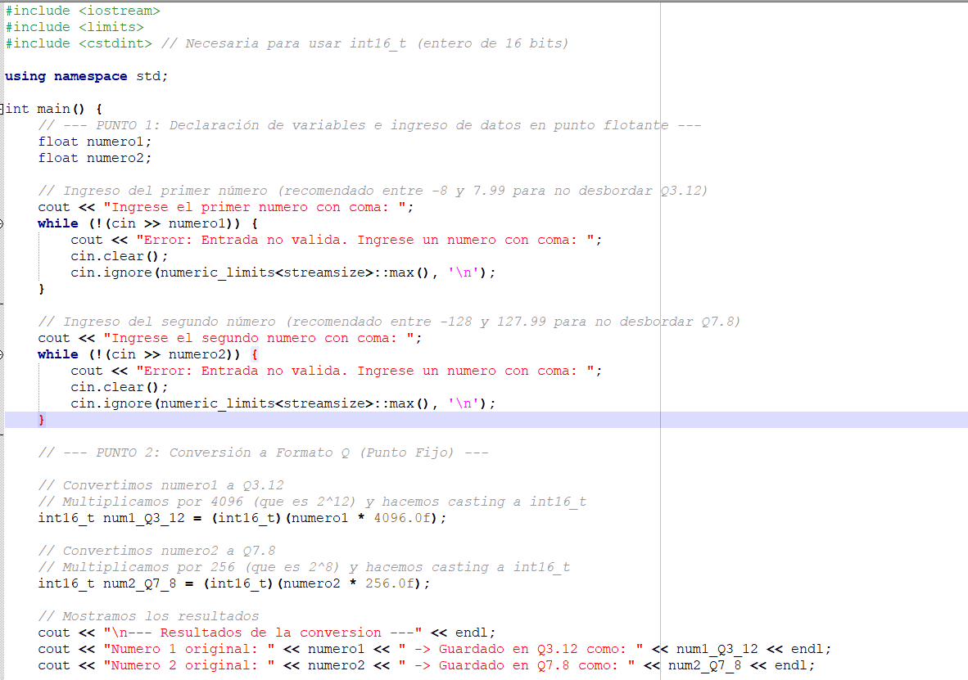
Figura 1
Figura 1: Lenguaje en alto nivel de los puntos 1 y 2

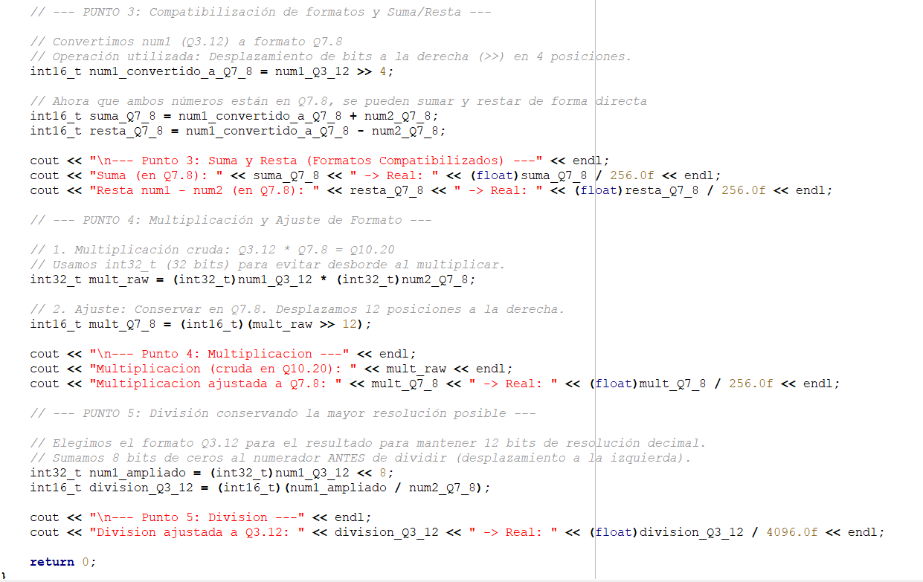

Figura 2
Figura 2: Lenguaje en alto nivel de los puntos 3 al 5

Explicación del Código en C++
1. Conversión de Punto Flotante a Formato Q (Puntos 1 y 2)
Para almacenar los números en la memoria de forma eficiente, partimos de variables float y las convertimos a formatos de punto fijo utilizando enteros de 16 bits (int16_t).
- Q3.12: Multiplicamos el valor original por 4096 (2^12) y aplicamos un casting a int16_t. Esto reserva 3 bits para la parte entera, 12 para la fraccionaria y 1 para el signo.
- Q7.8: Multiplicamos el valor original por 256 (2^8) y aplicamos el casting, reservando 7 bits enteros y 8 fraccionarios.

2. Compatibilización para Suma y Resta (Punto 3)
Parte Crítica: No es posible sumar matemáticamente un número Q3.12 con un Q7.8 de forma directa porque sus “comas virtuales” están desalineadas (tienen distinto peso posicional).
Solución: Utilizamos la operación de desplazamiento de bits a la derecha (>>). Al aplicar “num1_Q3_12 >> 4”, le quitamos 4 bits de resolución fraccionaria al número (pasando de 12 bits decimales a 8). De esta forma, el número queda formateado artificialmente como Q7.8, permitiendo que la suma y la resta se ejecuten correctamente bit a bit.

3. Multiplicación y Ajuste de Formato (Punto 4)
Parte Crítica: Al multiplicar dos enteros de 16 bits (Q3.12 y Q7.8), el hardware suma las posiciones fraccionarias, generando internamente un número en formato Q10.20. Este número requiere 32 bits, por lo que desbordaría un registro estándar de 16 bits.
Solución: Forzamos un casting temporal a enteros de 32 bits (int32_t) para la operación cruda. Para que el resultado final vuelva a entrar en nuestro formato de trabajo deseado (Q7.8), aplicamos un corrimiento a la derecha “>> 12”, descartando 12 bits fraccionarios sobrantes y empaquetando el numero de nuevo en un int 16_t.

4. División y Conservación de Resolución (Punto 5)
Parte Crítica: La división entera en C++ trunca los decimales. Si dividimos directamente el Q3.12 por el Q7.8, el formato resultante sería Q-4.4 (12 - 8 = 4 bits fraccionarios), lo que provocaría una pérdida catastrófica de resolución decimal.
Solución: Antes de efectuar la división, tomamos el numerador (Q3.12) y lo amplificamos desplazándolo 8 posiciones a la izquierda (“<< 8”) dentro de una variable int32_t. Al dividir este número “inflado” por el divisor Q7.8, el resultado retiene matemáticamente los 12 bits fraccionarios originales, entregando un número perfectamente encuadrado en formato Q3.12.

    - Lenguaje Assembly

.ORIG x3000

; ========================================================
; 1. CARGA DE DATOS (Ya formateados en Q)
; Elegimos números pequeños para no desbordar los 16 bits.
; Num1 real = 0.0625 -> Q3.12 = 0.0625 * 4096 = 256
; Num2 real = 0.125 -> Q7.8 = 0.125 * 256 = 32
; ========================================================
LD R1, NUM1_Q3_12 ; R1 = 256 (Formato Q3.12)
LD R2, NUM2_Q7_8 ; R2 = 32 (Formato Q7.8)

; ========================================================
; PUNTO 3: Compatibilización y Suma
; Convertir R1 (Q3.12) a Q7.8. Equivale a hacer R1 >> 4.
; Simulamos el >> 4 dividiendo por 2^4 (16) mediante restas.
; ========================================================
AND R3, R3, #0 ; R3 será el contador (cociente)
LD R4, NEG_16 ; R4 = -16

DIV16_LOOP
ADD R1, R1, R4 ; R1 = R1 - 16
BRn END_DIV16 ; Si da negativo, terminamos el bucle
ADD R3, R3, #1 ; Sumamos 1 al contador
BRnzp DIV16_LOOP
END_DIV16

; R3 ahora tiene Num1 convertido a Q7.8 (256 / 16 = 16)
; Sumamos los dos números (R3 + R2)
ADD R5, R3, R2 ; R5 = Suma en Q7.8 (16 + 32 = 48)
ST R5, RES_SUMA ; Guardamos el resultado de la suma

; ========================================================
; PUNTO 4: Multiplicación y Ajuste
; Multiplicamos NUM1 (Q3.12) * NUM2 (Q7.8) crudo mediante
; sumas sucesivas.
; ========================================================
LD R1, NUM1_Q3_12 ; Recargamos R1 (se consumió en la resta)
LD R2, NUM2_Q7_8 ; R2 es nuestro contador de multiplicador (32)
AND R6, R6, #0 ; R6 = Acumulador de la multiplicación

MULT_LOOP
ADD R2, R2, #0 ; Evaluamos el multiplicador
BRz END_MULT ; Si llega a 0, terminamos de sumar
ADD R6, R6, R1 ; Acumulamos: R6 = R6 + R1
ADD R2, R2, #-1 ; Descontamos 1 al multiplicador
BRp MULT_LOOP ; Repetimos mientras sea positivo
END_MULT

; R6 tiene la multiplicación cruda en Q10.20 (256 * 32 = 8192)
; Ajuste a Q7.8: Equivale a >> 12 (Dividir por 2^12 = 4096)
AND R7, R7, #0 ; R7 = Contador para el resultado ajustado
LD R4, NEG_4096 ; R4 = -4096

DIV4096_LOOP
ADD R6, R6, R4 ; R6 = R6 - 4096
BRn END_DIV4096 ; Si da negativo, terminamos
ADD R7, R7, #1 ; Incrementamos resultado ajustado
BRnzp DIV4096_LOOP
END_DIV4096

; R7 tiene el resultado final ajustado a Q7.8 (8192 / 4096 = 2)
ST R7, RES_MULT ; Guardamos el resultado final

HALT ; Fin del programa

; ========================================================
; ZONA DE DATOS Y VARIABLES
; ========================================================
NUM1_Q3_12 .FILL #256 ; Operando 1 en formato Q3.12
NUM2_Q7_8 .FILL #32 ; Operando 2 en formato Q7.8
NEG_16 .FILL #-16 ; Constante para shift >> 4
NEG_4096 .FILL #-4096 ; Constante para shift >> 12
RES_SUMA .BLKW 1 ; Memoria para guardar la suma
RES_MULT .BLKW 1 ; Memoria para guardar la multiplicación

.END

Explicación del Código en Assembly
1. Principio de funcionamiento del algoritmo
El algoritmo implementado en Assembly de la LC-3 opera con números pre-cargados en memoria que ya se encuentran convertidos a formato de punto fijo. Dado que la LC-3 carece de instrucciones nativas de multiplicación o de desplazamiento lógico de bits (shift right/left), el principio de funcionamiento se basa en estructuras iterativas (bucles):
- Compatibilización de formatos (Q3.12 a Q7.8): Se emula el desplazamiento a la derecha (división por 16) restando iterativamente la constante 16 al valor original hasta alcanzar el cero o un valor negativo, contando los ciclos para obtener el cociente.
- Multiplicación: Se resuelve mediante sumas sucesivas del multiplicando, iterando tantas veces como indique el multiplicador. Posteriormente, el resultado crudo se ajusta al formato de salida dividiéndolo (mediante restas sucesivas) por la constante correspondiente para truncar los bits fraccionarios sobrantes.

2. Formatos de Punto Fijo
La arquitectura de la LC-3 utiliza registros de 16 bits. Se implementaron dos representaciones en complemento a 2:
- Formato Q3.12: 1 bit de signo, 3 bits para la parte entera y 12 bits para la parte fraccionaria (Factor de escala: 2^12 = 4096).
- Formato Q7.8: 1 bit de signo, 7 bits para la parte entera y 8 bits para la parte fraccionaria (Factor de escala: 2^8 = 256).

3. Rango de valores (Entradas y Salidas)
Rango de valores aceptados (Entrada):
- Operandos en Q3.12: Acepta valores reales desde -8.0 hasta 7.99975. (En hexadecimal: x8000 a x7FFF).
- Operandos en Q7.8: Acepta valores reales desde -128.0 hasta 127.996. (En hexadecimal: x8000 a x7FFF).
Limitación del algoritmo en Assembly: Para evitar el desbordamiento (overflow) durante la multiplicación mediante sumas sucesivas en un único registro de 16 bits (sin usar doble precisión), los valores de entrada reales deben mantenerse intencionalmente pequeños (ej. fracciones menores a 1).
Rango de valores de la salida:
- Suma/Resta (almacenada en Q7.8): Abarca desde -128.0 hasta 127.996. Si la suma supera estos umbrales, el registro de 16 bits desbordará invirtiendo el bit de signo.
- Multiplicación (ajustada a Q7.8): Abarca desde -128.0 hasta 127.996 tras el ajuste de formato.

4. Precisión alcanzada
La precisión (resolución mínima representable o LSB – Least Significant Bit) depende de la cantidad de bits asignados a la parte fraccionaria en cada formato:
- Precisión en Q3.12: 1 / (2^12) = 1 / 4096 = 0.00024414 (resolución muy alta, ideal para retener decimales finos).
- Precisión en Q7.8: 1 / (2^8) = 1 / 256 = 0.00390625 (resolución media, sacrifica decimales para permitir enteros más grandes).

LABORATORIO 3B

    - Lenguaje de alto nivel en Código C++
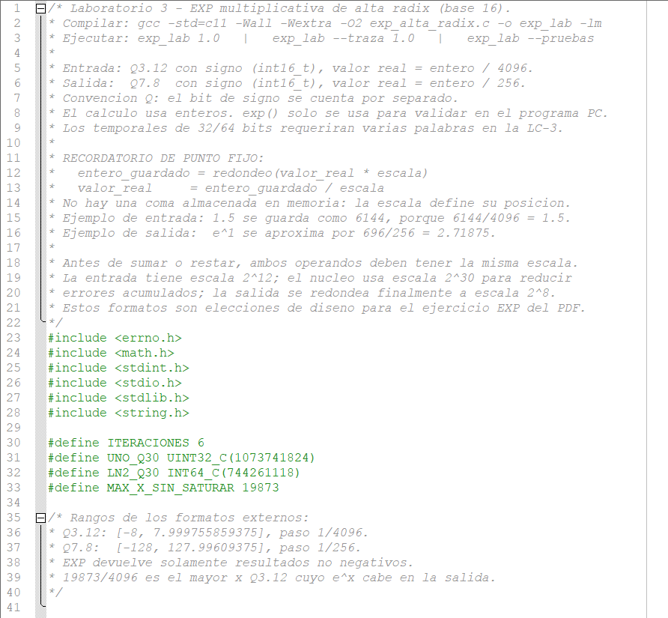
Figura 3
Figura 3: Definición de constantes y límite máximo de saturación
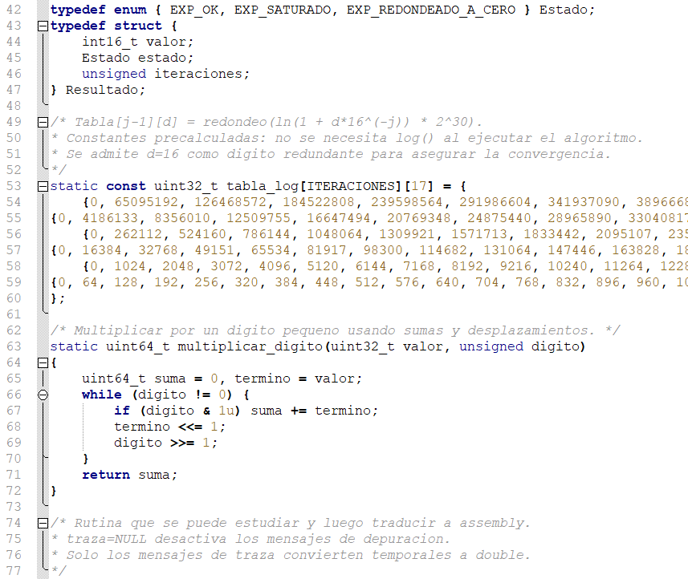
Figura 4
Figura 4: Estructura de datos y tabla pre-calculada

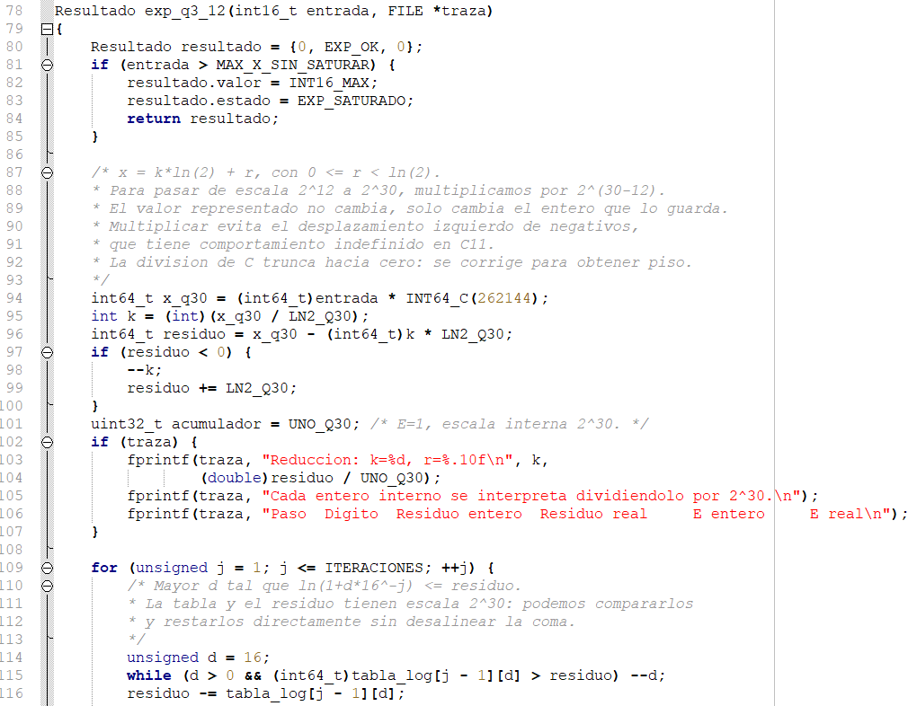
Figura 5
Figura 5: Inicio de rutina exponencial y reducción de rango

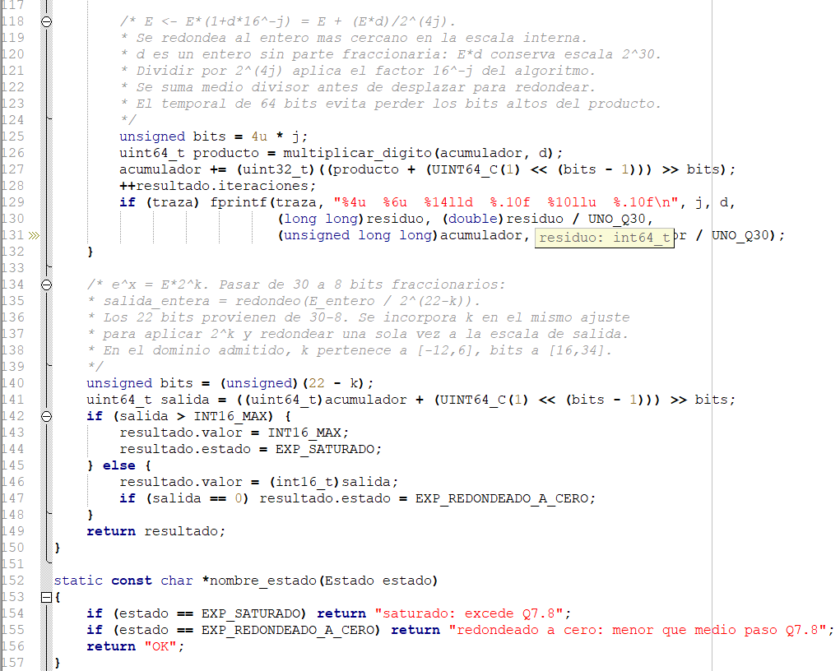
Figura 6
Figura 6: Núcleo iterativo multiplicativo y ajuste de salida

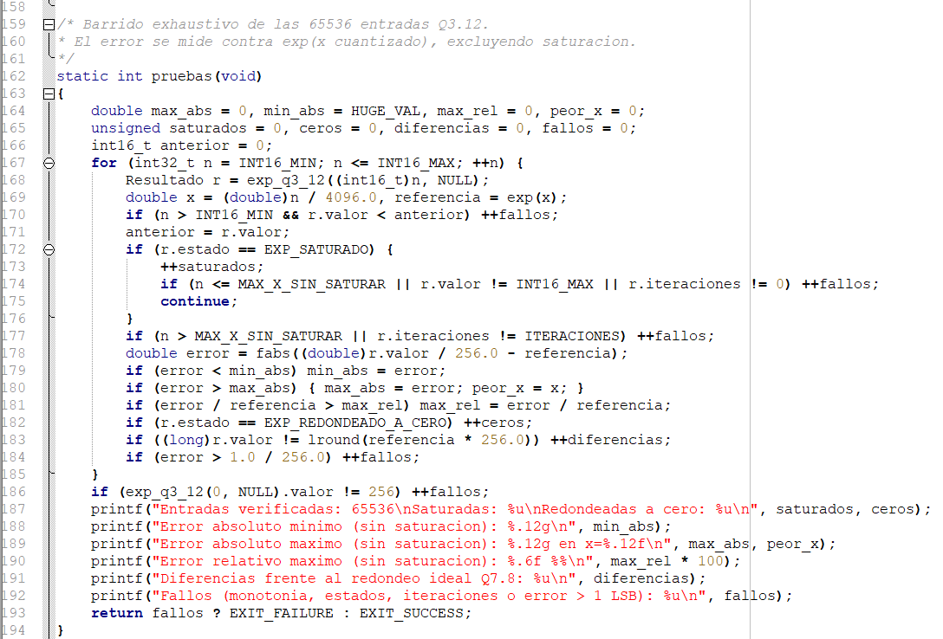
Figura 7
Figura 7: Función de validación y barrido de valores posibles del formato de 16 bits
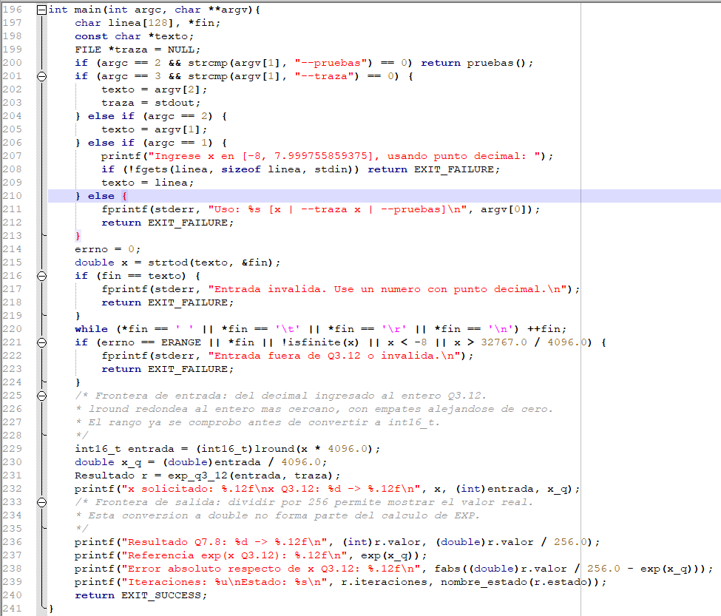
Figura 8
Figura 8: Función principal e interfaz de usuario
    - Lenguaje Assembly

; EXP para LC-3. Entrada Q3.12 y salida Q7.8 de 16 bits con signo.
; Ensamblar, cargar y ejecutar desde x3000. Cambiar ENTRADA para probar.
; Ejemplo: x1000 = 1.0 -> RES_EXP = x02B8 = 696 -> 696/256 = 2.71875.
; EST_EXP: 0 = normal, 1 = saturado, 2 = redondeado a cero.
; NUM_ITER: 6 en el calculo normal, 0 si se detecta educción al entrar.
;
; EXP_Q3_12 es invocable con JSR. R0 entra como Q3.12 y retorna Q7.8.
; R1 retorna el estado y R2, las iteraciones. Modifica R3-R6 y CC.
; Usa memoria de trabajo educció. R7 se guarda antes de llamar auxiliares.
; La entrada y la salida se pasan como enteros ya codificados en punto fijo.
;
; Representacion interna: escala 2^30, en tres palabras de 15 bits educc.
; Un entero V se representa como V0 + V1*2^15 + V2*2^30.
; Se reserva el bit alto de cada palabra para detectar acarreos/prestamos.
;
; Bloque de trabajo (R6 como base):
; 0 retorno de EXP 1-3 residuo (bajo, medio, alto)
; 4 k 5 bandera de entrada negativa
; 6-8 acumulador E 9 reservado
; 10 puntero a fila de tabla 11 desplazamiento 4*j
; 12 iteraciones 13-15 temporal para desplazamiento
; 16 retorno de REDONDEA 17 puntero de lectura de REDONDEA

.ORIG x3000
LD R0, ENTRADA
JSR EXP_Q3_12
ST R0, RES_EXP
ST R1, EST_EXP
ST R2, NUM_ITER
HALT

ENTRADA .FILL x1000
RES_EXP .BLKW #1
EST_EXP .BLKW #1
NUM_ITER .BLKW #1

EXP_Q3_12
LD R6, PTR_TRABAJO
STR R7, R6, #0
AND R1, R1, #0
STR R1, R6, #4
STR R1, R6, #5
STR R1, R6, #12
ADD R0, R0, #0
BRn EXP_NEG
LD R2, NEG_LIMITE
ADD R2, R0, R2
BRp EXP_SAT
BRnzp ESCALA
EXP_NEG
ADD R1, R1, #1
STR R1, R6, #5
NOT R0, R0
ADD R0, R0, #1 ; Magnitud sin signo, incluso x8000.

ESCALA
; De Q3.12 a escala 2^30: magnitud << 18.
; V0=0, V1=(educción << 3) mod 2^15, V2=bits 15..12.
AND R1, R1, #0
STR R1, R6, #1
ADD R1, R0, R0
ADD R1, R1, R1
ADD R1, R1, R1
LD R5, MASK15
AND R1, R1, R5
STR R1, R6, #2
AND R2, R2, #0
AND R3, R3, #0
ADD R3, R3, #4
ESCALA_BITS
ADD R2, R2, R2
ADD R0, R0, #0
BRzp ESCALA_SIG
ADD R2, R2, #1
ESCALA_SIG
ADD R0, R0, R0
ADD R3, R3, #-1
BRp ESCALA_BITS
STR R2, R6, #3

; Reducir |x| por restas de ln(2), sin educció de hardware.
; Si la resta de prueba es negativa se conserva el residuo anterior.
REDUCE
LDR R0, R6, #1
LDR R1, R6, #2
LDR R2, R6, #3
LD R3, NEG_LN_LO
ADD R0, R0, R3
BRzp REDUCE_MED
ADD R1, R1, #-1
REDUCE_MED
LD R3, NEG_LN_MI
ADD R1, R1, R3
BRzp REDUCE_ALTO
ADD R2, R2, #-1
REDUCE_ALTO
ADD R2, R2, #0
BRn REDUCE_SIGNO
AND R0, R0, R5
AND R1, R1, R5
STR R0, R6, #1
STR R1, R6, #2
STR R2, R6, #3
LDR R3, R6, #4
ADD R3, R3, #1
STR R3, R6, #4
BRnzp REDUCE

REDUCE_SIGNO
LDR R0, R6, #5
BRz EXP_INICIA
LDR R2, R6, #4
NOT R2, R2 ; Si hay resto, k = -cociente – 1.
LDR R0, R6, #1
LDR R1, R6, #2
ADD R3, R0, R1 ; Suma cero solo si ambas palabras son cero.
BRnp REDUCE_COMP
ADD R2, R2, #1 ; Resto cero: k = -cociente.
BRnzp REDUCE_GUARDA
REDUCE_COMP
; Residuo de x negativo: ln(2) – residuo de |x|.
NOT R0, R0
ADD R0, R0, #1
NOT R1, R1
ADD R1, R1, #1
LD R3, LN_LO
ADD R0, R0, R3
BRzp REDUCE_COMP_MI
ADD R1, R1, #-1
REDUCE_COMP_MI
LD R3, LN_MI
ADD R1, R1, R3
AND R0, R0, R5
STR R0, R6, #1
STR R1, R6, #2
REDUCE_GUARDA
STR R2, R6, #4

EXP_INICIA
; E = 1 -> entero 2^30 -> palabras [0, 0, 1].
AND R0, R0, #0
STR R0, R6, #6
STR R0, R6, #7
ADD R0, R0, #1
STR R0, R6, #8
ADD R0, R0, #3
STR R0, R6, #11
LD R0, PTR_D16
STR R0, R6, #10
BRnzp EXP_PASO

; Constantes de educción. Ln(2)*2^30 redondeado = 744261118.
PTR_TRABAJO .FILL TRABAJO
NEG_LIMITE .FILL #-19873
MASK15 .FILL x7FFF
PTR_D16 .FILL TABLA_D16
LN_LO .FILL #1534
LN_MI .FILL #22713
NEG_LN_LO .FILL #-1534
NEG_LN_MI .FILL #-22713

EXP_PASO
LDR R3, R6, #10 ; Comenzar por el digito 16 de la fila.
AND R5, R5, #0
ADD R5, R5, #15
ADD R5, R5, #1
EXP_BUSCA
LDR R0, R6, #1
LDR R1, R6, #2
LDR R4, R3, #0 ; Probar r – tabla[j][d] en dos palabras.
NOT R4, R4
ADD R4, R4, #1
ADD R0, R0, R4
BRzp EXP_BUSCA_MI
ADD R1, R1, #-1
EXP_BUSCA_MI
LDR R4, R3, #1
NOT R4, R4
ADD R4, R4, #1
ADD R1, R1, R4
BRzp EXP_ACEPTA
ADD R3, R3, #-2 ; Digito anterior en la misma fila.
ADD R5, R5, #-1
BRnzp EXP_BUSCA
EXP_ACEPTA
ADD R3, R5, #0 ; Guardar digito en R3 para el producto.
LD R5, MASK15
AND R0, R0, R5
STR R0, R6, #1
STR R1, R6, #2

; Producto E*d por sumas. D <= 16. R2:R1:R0 acumula.
AND R0, R0, #0
AND R1, R1, #0
AND R2, R2, #0
ADD R3, R3, #0
BRz EXP_MULT_FIN
EXP_MULT
LDR R4, R6, #6
ADD R0, R0, R4
BRzp EXP_MULT_MI
AND R0, R0, R5
ADD R1, R1, #1
EXP_MULT_MI
LDR R4, R6, #7
ADD R1, R1, R4
BRzp EXP_MULT_ALTO
AND R1, R1, R5
ADD R2, R2, #1
EXP_MULT_ALTO
LDR R4, R6, #8
ADD R2, R2, R4
ADD R3, R3, #-1
BRp EXP_MULT
EXP_MULT_FIN
STR R0, R6, #13
STR R1, R6, #14
STR R2, R6, #15
LDR R0, R6, #11 ; Dividir E*d por 2^(4*j) con redondeo.
JSR REDONDEA

; Acumular E <- E + redondeo(E*d/2^(4*j)).
LD R5, MASK15
LDR R3, R6, #6
ADD R0, R0, R3
BRzp EXP_SUMA_MI
AND R0, R0, R5
ADD R1, R1, #1
EXP_SUMA_MI
LDR R3, R6, #7
ADD R1, R1, R3
BRzp EXP_SUMA_ALTO
AND R1, R1, R5
ADD R2, R2, #1
EXP_SUMA_ALTO
LDR R3, R6, #8
ADD R2, R2, R3
STR R0, R6, #6
STR R1, R6, #7
STR R2, R6, #8
LDR R3, R6, #12
ADD R3, R3, #1
STR R3, R6, #12
ADD R3, R3, #-6
BRz EXP_SALIDA
LDR R0, R6, #10
ADD R0, R0, #15
ADD R0, R0, #15
ADD R0, R0, #4 ; 17 constantes de dos palabras por fila.
STR R0, R6, #10
LDR R0, R6, #11
ADD R0, R0, #4
STR R0, R6, #11
BRnzp EXP_PASO

EXP_SALIDA
; Q7.8 = redondeo(E_entero / 2^(30-8-k)).
STR R0, R6, #13
STR R1, R6, #14
STR R2, R6, #15
LDR R0, R6, #4
NOT R0, R0
ADD R0, R0, #1
ADD R0, R0, #15
ADD R0, R0, #7
JSR REDONDEA
ADD R3, R1, R2 ; Palabras altas distintas de cero: no cabe.
BRnp EXP_SAT
ADD R0, R0, #0
BRnp EXP_FIN ; R1 ya contiene cero (estado normal).
ADD R1, R1, #2
BRnzp EXP_FIN
EXP_SAT
LD R0, MASK15
AND R1, R1, #0
ADD R1, R1, #1
EXP_FIN
LDR R2, R6, #12
LDR R7, R6, #0
RET

; REDONDEA: entero sin signo de 45 bits en TRABAJO+13..15.
; R0 entra con n (1..44). Retorna V/2^n redondeado en R2:R1:R0.
; Lee los 45-n bits altos y el siguiente bit decide el redondeo.
; En los usos de EXP, el resultado cabe en las tres palabras.
REDONDEA
STR R7, R6, #16
LD R7, MASK15
NOT R5, R0
ADD R5, R5, #1
ADD R5, R5, #15
ADD R5, R5, #15
ADD R5, R5, #15 ; 45-n: bits que hay que copiar.
AND R0, R0, #0
AND R1, R1, #0
AND R2, R2, #0
ADD R3, R6, #15
RED_CARGA
STR R3, R6, #17
LDR R3, R3, #0
ADD R3, R3, R3 ; Bit 14 de la palabra pasa al signo.
AND R4, R4, #0
ADD R4, R4, #15
RED_BIT
ADD R5, R5, #0
BRz RED_AJUSTA
ADD R2, R2, R2
ADD R1, R1, R1
BRzp RED_DUP_BAJO
AND R1, R1, R7
ADD R2, R2, #1
RED_DUP_BAJO
ADD R0, R0, R0
BRzp RED_INSERTA
AND R0, R0, R7
ADD R1, R1, #1
RED_INSERTA
ADD R3, R3, #0
BRzp RED_SIG_BIT
ADD R0, R0, #1
RED_SIG_BIT
ADD R3, R3, R3
ADD R5, R5, #-1
ADD R4, R4, #-1
BRp RED_BIT
LDR R3, R6, #17
ADD R3, R3, #-1
BRnzp RED_CARGA
RED_AJUSTA
ADD R3, R3, #0
BRzp RED_RETORNO
ADD R0, R0, #1
BRzp RED_RETORNO
AND R0, R0, R7
ADD R1, R1, #1
BRzp RED_RETORNO
AND R1, R1, R7
ADD R2, R2, #1
RED_RETORNO
LDR R7, R6, #16
RET

TRABAJO .BLKW #18

; Misma tabla del C. Cada constante se guarda como [bajo15, medio15].
; Las filas se guardan contiguas y el seleccionador empieza en d=16.
; j = 1
.FILL x0000 ; d=0, bajo
.FILL x0000 ; medio
.FILL x4618 ; d=1, bajo
.FILL x07C2 ; medio
.FILL x41DC ; d=2, bajo
.FILL x0F13 ; medio
.FILL x1838 ; d=3, bajo
.FILL x15FF ; medio
.FILL x7BE4 ; d=4, bajo
.FILL x1C8F ; medio
.FILL x5CAC ; d=5, bajo
.FILL x22CE ; medio
.FILL x0BC2 ; d=6, bajo
.FILL x28C3 ; medio
.FILL x57F7 ; d=7, bajo
.FILL x2E73 ; medio
.FILL x23ED ; d=8, bajo
.FILL x33E6 ; medio
.FILL x77C8 ; d=9, bajo
.FILL x391F ; medio
.FILL x0F60 ; d=10, bajo
.FILL x3E25 ; medio
.FILL x65C8 ; d=11, bajo
.FILL x42F9 ; medio
.FILL x3EBD ; d=12, bajo
.FILL x47A1 ; medio
.FILL x2E67 ; d=13, bajo
.FILL x4C1F ; medio
.FILL x1FD1 ; d=14, bajo
.FILL x5076 ; medio
.FILL x5A4D ; d=15, bajo
.FILL x54A8 ; medio
TABLA_D16 .FILL x05FE ; d=16, bajo
.FILL x58B9 ; medio
; j = 2
.FILL x0000 ; d=0, bajo
.FILL x0000 ; medio
.FILL x6015 ; d=1, bajo
.FILL x007F ; medio
.FILL x00AA ; d=2, bajo
.FILL x00FF ; medio
.FILL x623B ; d=3, bajo
.FILL x017D ; medio
.FILL x0546 ; d=4, bajo
.FILL x01FC ; medio
.FILL x6A44 ; d=5, bajo
.FILL x0279 ; medio
.FILL x11B0 ; d=6, bajo
.FILL x02F7 ; medio
.FILL x7C02 ; d=7, bajo
.FILL x0373 ; medio
.FILL x29B1 ; d=8, bajo
.FILL x03F0 ; medio
.FILL x1B31 ; d=9, bajo
.FILL x046C ; medio
.FILL x50F7 ; d=10, bajo
.FILL x04E7 ; medio
.FILL x4B76 ; d=11, bajo
.FILL x0562 ; medio
.FILL x0B1F ; d=12, bajo
.FILL x05DD ; medio
.FILL x1062 ; d=13, bajo
.FILL x0657 ; medio
.FILL x5BAE ; d=14, bajo
.FILL x06D0 ; medio
.FILL x6D71 ; d=15, bajo
.FILL x0749 ; medio
.FILL x4618 ; d=16, bajo
.FILL x07C2 ; medio
; j = 3
.FILL x0000 ; d=0, bajo
.FILL x0000 ; medio
.FILL x7FE0 ; d=1, bajo
.FILL x0007 ; medio
.FILL x7F80 ; d=2, bajo
.FILL x000F ; medio
.FILL x7EE0 ; d=3, bajo
.FILL x0017 ; medio
.FILL x7E00 ; d=4, bajo
.FILL x001F ; medio
.FILL x7CE1 ; d=5, bajo
.FILL x0027 ; medio
.FILL x7B81 ; d=6, bajo
.FILL x002F ; medio
.FILL x79E2 ; d=7, bajo
.FILL x0037 ; medio
.FILL x7803 ; d=8, bajo
.FILL x003F ; medio
.FILL x75E4 ; d=9, bajo
.FILL x0047 ; medio
.FILL x7385 ; d=10, bajo
.FILL x004F ; medio
.FILL x70E7 ; d=11, bajo
.FILL x0057 ; medio
.FILL x6E09 ; d=12, bajo
.FILL x005F ; medio
.FILL x6AEB ; d=13, bajo
.FILL x0067 ; medio
.FILL x678E ; d=14, bajo
.FILL x006F ; medio
.FILL x63F2 ; d=15, bajo
.FILL x0077 ; medio
.FILL x6015 ; d=16, bajo
.FILL x007F ; medio
; j = 4
.FILL x0000 ; d=0, bajo
.FILL x0000 ; medio
.FILL x4000 ; d=1, bajo
.FILL x0000 ; medio
.FILL x0000 ; d=2, bajo
.FILL x0001 ; medio
.FILL x3FFF ; d=3, bajo
.FILL x0001 ; medio
.FILL x7FFE ; d=4, bajo
.FILL x0001 ; medio
.FILL x3FFD ; d=5, bajo
.FILL x0002 ; medio
.FILL x7FFC ; d=6, bajo
.FILL x0002 ; medio
.FILL x3FFA ; d=7, bajo
.FILL x0003 ; medio
.FILL x7FF8 ; d=8, bajo
.FILL x0003 ; medio
.FILL x3FF6 ; d=9, bajo
.FILL x0004 ; medio
.FILL x7FF4 ; d=10, bajo
.FILL x0004 ; medio
.FILL x3FF1 ; d=11, bajo
.FILL x0005 ; medio
.FILL x7FEE ; d=12, bajo
.FILL x0005 ; medio
.FILL x3FEB ; d=13, bajo
.FILL x0006 ; medio
.FILL x7FE8 ; d=14, bajo
.FILL x0006 ; medio
.FILL x3FE4 ; d=15, bajo
.FILL x0007 ; medio
.FILL x7FE0 ; d=16, bajo
.FILL x0007 ; medio
; j = 5
.FILL x0000 ; d=0, bajo
.FILL x0000 ; medio
.FILL x0400 ; d=1, bajo
.FILL x0000 ; medio
.FILL x0800 ; d=2, bajo
.FILL x0000 ; medio
.FILL x0C00 ; d=3, bajo
.FILL x0000 ; medio
.FILL x1000 ; d=4, bajo
.FILL x0000 ; medio
.FILL x1400 ; d=5, bajo
.FILL x0000 ; medio
.FILL x1800 ; d=6, bajo
.FILL x0000 ; medio
.FILL x1C00 ; d=7, bajo
.FILL x0000 ; medio
.FILL x2000 ; d=8, bajo
.FILL x0000 ; medio
.FILL x2400 ; d=9, bajo
.FILL x0000 ; medio
.FILL x2800 ; d=10, bajo
.FILL x0000 ; medio
.FILL x2C00 ; d=11, bajo
.FILL x0000 ; medio
.FILL x3000 ; d=12, bajo
.FILL x0000 ; medio
.FILL x3400 ; d=13, bajo
.FILL x0000 ; medio
.FILL x3800 ; d=14, bajo
.FILL x0000 ; medio
.FILL x3C00 ; d=15, bajo
.FILL x0000 ; medio
.FILL x4000 ; d=16, bajo
.FILL x0000 ; medio
; j = 6
.FILL x0000 ; d=0, bajo
.FILL x0000 ; medio
.FILL x0040 ; d=1, bajo
.FILL x0000 ; medio
.FILL x0080 ; d=2, bajo
.FILL x0000 ; medio
.FILL x00C0 ; d=3, bajo
.FILL x0000 ; medio
.FILL x0100 ; d=4, bajo
.FILL x0000 ; medio
.FILL x0140 ; d=5, bajo
.FILL x0000 ; medio
.FILL x0180 ; d=6, bajo
.FILL x0000 ; medio
.FILL x01C0 ; d=7, bajo
.FILL x0000 ; medio
.FILL x0200 ; d=8, bajo
.FILL x0000 ; medio
.FILL x0240 ; d=9, bajo
.FILL x0000 ; medio
.FILL x0280 ; d=10, bajo
.FILL x0000 ; medio
.FILL x02C0 ; d=11, bajo
.FILL x0000 ; medio
.FILL x0300 ; d=12, bajo
.FILL x0000 ; medio
.FILL x0340 ; d=13, bajo
.FILL x0000 ; medio
.FILL x0380 ; d=14, bajo
.FILL x0000 ; medio
.FILL x03C0 ; d=15, bajo
.FILL x0000 ; medio
.FILL x0400 ; d=16, bajo
.FILL x0000 ; medio
.END

Explicación del Código en Assembly
      - Principio de funcionamiento del algoritmo
El algoritmo implementa la función exponencial (e^x) utilizando un método multiplicativo de alta radix (base 16). Para sortear las limitaciones de hardware de la LC-3 y mantener la precisión, el cálculo se divide en las siguientes etapas:
- Reducción de rango: La entrada x se descompone en x = k * ln(2) + r, donde el residuo r se mantiene en el rango 0 &lt;= r &lt; ln(2).
- Iteración multiplicativa: Se utiliza una tabla precalculada de logaritmos. Durante 6 iteraciones, se busca un dígito &quot;d&quot; (hasta 16) y se acumula el resultado multiplicando el valor parcial E por (1 + d * 16^-j). En Assembly, esto se logra mediante sumas y desplazamientos, sin utilizar la instrucción de división.
- Ajuste final: El resultado acumulado E se multiplica por 2^k y se ajusta el formato desplazando los bits para obtener la salida final redondeada.

2. Formato de Punto Fijo
Se utilizan distintos formatos y escalas para maximizar la resolución durante el cálculo:
- Entrada (Q3.12): 1 bit de signo, 3 bits enteros y 12 fraccionarios. Factor de escala: 2^12 = 4096.
- Resolución interna (Escala 2^30): Para evitar la acumulación de errores, el núcleo del algoritmo opera con un acumulador ampliado a 45 bits útiles. En la LC-3, esto se simula encadenando tres palabras de memoria (registros) de 15 bits útiles cada una, reservando el bit más significativo para detectar acarreos.
- Salida (Q7.8): 1 bit de signo, 7 bits enteros y 8 fraccionarios. Factor de escala: 2^8 = 256.

3. Rango de valores (Entradas y Salidas)
Rango de entrada (Q3.12):
- Límite teórico del formato: [-8.0, 7.99975].
- Límite operativo (sin saturar): El mayor valor aceptado cuyo resultado cabe en el formato de salida es x = 19873 (representación entera Q3.12), equivalente a un valor real de 4.8518. Si se ingresa un valor mayor, el algoritmo lo detecta y satura la salida al máximo posible.
Rango de salida (Q7.8):
- Por definición matemática, la función exponencial no devuelve valores negativos. El rango de salida efectivo va desde 0 hasta 127.996 (valor máximo del Q7.8 positivo representado como x7FFF).

4. Precisión alcanzada
La precisión teórica está dictada por el Least Significant Bit (LSB) de cada formato:
- Precisión de entrada (Q3.12): 1 / 4096 = 0.00024414.
- Precisión de salida (Q7.8): 1 / 256 = 0.00390625.
- Error de cálculo: Gracias a la escala interna de 2^30, el barrido exhaustivo de prueba (script en C) demuestra que el error absoluto máximo del algoritmo es estrictamente menor a 1 LSB (menor a 1/256). Las salidas truncadas a cero ocurren correctamente solo cuando el resultado real es menor a medio paso de Q7.8.

CRONOGRAMA DE TRABAJO

Sesión 1

Fecha y hora: miércoles 07 de octubre, 18:30hs a 20:15hs.
Objetivo del día: desarrollar la aritmética de punto fijo y compatibilización de formatos Q (Q3.12 y Q7.8) tanto en lenguaje de alto nivel (C++) como en bajo nivel (Assembly LC-3), analizando las limitaciones y diferencias arquitectónicas al operar a nivel de registros y memoria.
Actividades realizadas:
      - Desarrollar la aritmética de punto fijo y compatibilización de formatos Q (Q3.12 y Q7.8) tanto en lenguaje de alto nivel (C++) como en bajo nivel (Assembly LC-3), analizando las limitaciones y diferencias arquitectónicas al operar a nivel de registros y memoria.
      - Se inició la traducción de los Puntos 3 y 4 al lenguaje Assembly de la LC-3.
      - Se cargaron los operandos directamente en la memoria de la LC-3 utilizando la directiva .FILL, introduciéndolos ya pre-calculados en hexadecimal en sus respectivos formatos Q3.12 y Q7.8, omitiendo así la necesidad de convertir de flotante a entero dentro del procesador.
      - Se diseñó la lógica en Assembly para compatibilizar el formato Q3.12 a Q7.8 (equivalente a un desplazamiento a la derecha >> 4 en C++) y ejecutar las operaciones de suma (ADD) y la lógica de multiplicación.

Observaciones y hallazgos:

- Mientras que en C++ el desplazamiento a la derecha (>> 4) es una operación nativa de una sola línea, en la arquitectura LC-3 esto requiere implementar una rutina específica o un bucle, dado que el Instruction Set no posee una instrucción de shift right.Se inició la traducción de los Puntos 3 y 4 al lenguaje Assembly de la LC-3.
- La multiplicación en C++ se resolvió apoyándose en variables temporales de 32 bits (int32_t) para absorber el formato intermedio Q10.20. En la LC-3, al tener registros limitados físicamente a 16 bits, la multiplicación directa requiere controlar rigurosamente los operandos para evitar desbordamientos, o programar un algoritmo avanzado de sumas sucesivas.
- Se evidenció la enorme ventaja del lenguaje de alto nivel para abstraer la alineación de la "coma virtual", mientras que en Assembly el programador asume el control total (y el riesgo) del valor posicional en cada registro.

Dificultades u obstáculos:
- La ausencia de una instrucción nativa de multiplicación (MUL) en la LC-3 forzó a investigar y plantear un algoritmo alternativo mediante el control de bucles (BR) y sumas iteradas.
- Alinear el dato Q3.12 hacia Q7.8 en Assembly sin instrucción de división o desplazamiento a la derecha generó un cuello de botella lógico que obligó a replantear cómo tratar los bits menos significativos.

Plan para la siguiente sesión: correr el código Assembly en el simulador de la LC-3 ejecutando paso a paso (step into).

Bitacora de desarrollo:

Fecha 7/10/2026 y 14/7/2026

Avances del Lab 3a: Implementación de punto fijo y Assembly

Arrancamos con el Lab 3a. Primero, repasamos el material de la cátedra sobre números en punto fijo y practicamos operaciones con varios formatos Q. Esto fue indispensable para lograr representar números reales como enteros y poder calcularlos en el procesador LC-3. A la par, empezamos a armar el código en Assembly apoyándonos en herramientas de inteligencia artificial, realizando pruebas y depurando errores sobre la marcha.
21/10/2026 y 28/10/2026

Cálculo de exp($e^{x}$) en LC-3: Algoritmo multiplicativo de base 16
Nos tocó implementar el cálculo de la función exp($e^{x}$) aplicando el algoritmo multiplicativo de base 16 con reducción de argumentos. A partir de ahí, nos pusimos a investigar esta aproximación matemática para entender cómo traducirla a Assembly y correrla en el procesador LC-3. El mayor desafío fue ajustar los cálculos a las limitaciones de la arquitectura, arreglándonos con las operaciones disponibles y el formato de punto fijo.

4/11/2026

Aprobación y organización:
Consultamos con el ayudante de catedra sobre las implementaciones y ver avance, nos dio el punto bueno y nos pusimos a armar el informe, trabajamos en la finalización del proyecto y en la elaboración del informe. Creamos nuestras cuentas de Git y GitHub para organizar el trabajo colaborativo y subir los archivos correspondientes al proyecto.

5/11/2026
Presentación del LABORATORIO 3

Realizamos la carga de los archivos correspondientes al Grupo 6 en el repositorio de GitHub. Subimos los informes y los códigos desarrollados en lenguaje C y Assembly, correspondientes a las dos partes del Laboratorio 3. También subimos al ensamblador del Grupo 8 los códigos en Assembly correspondientes al cálculo de la función
exp($e^{x}$) aplicando el algoritmo multiplicativo de radix

CONCLUSIONES

